ДНІПРОВСЬКИЙ НАЦІОНАЛЬНИЙ УНІВЕРСИТЕТ ІМЕНІ ОЛЕСЯ ГОНЧАРА

ФАКУЛЬТЕТ ПРИКЛАДНОЇ МАТЕМАТИКИ

КАФЕДРА КОМП’ЮТЕРНИХ ТЕХНОЛОГІЙ

**Лабораторна робота №5**

**«**Створення проєктованої локальної обчислювальної мережі у програмі Cisco Packet Tracer**»**

**з курсу «Обчислювальні системи, мережі та комп'ютерні комунікації»**

Виконав:

студент групи ПА-19-2

Ільяшенко Єгор

Дніпро, 2021

Зміст

Теоретичні відомості 3

Індивідуальне завдання 6

# Теоретичні відомості

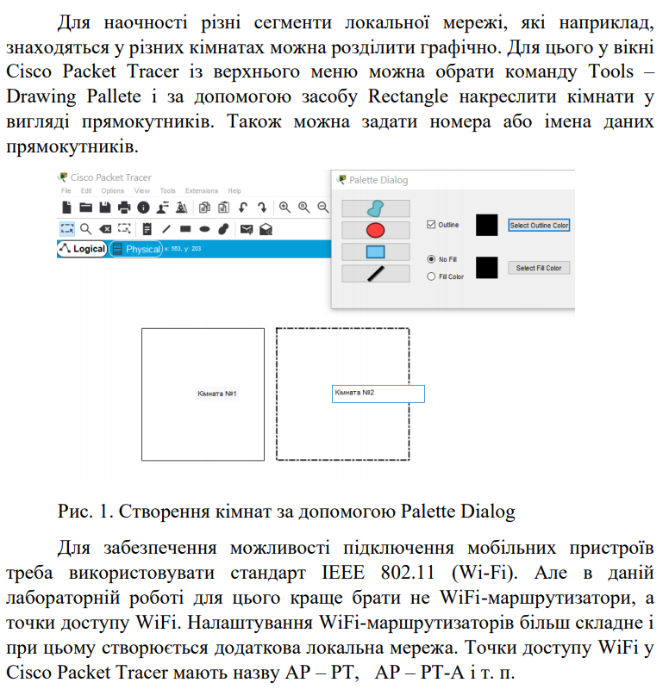

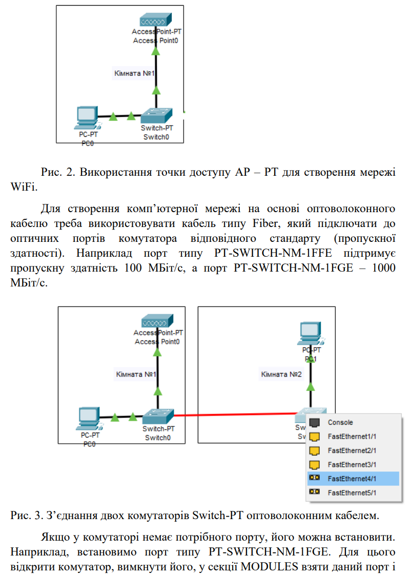

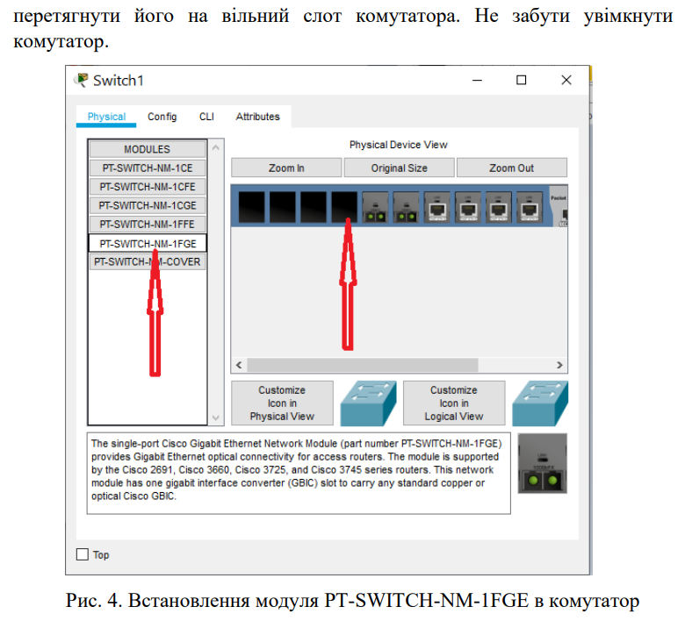

# Індивідуальне завдання

Оформити звіт в електронній формі, навести саме завдання, коментуючи процес його виконання (зі скріншотами і поясненнями до них), і висновки, як показано у рекомендаціях до виконання лабораторної роботи. Завдання передбачає створення і тестування локальної обчислювальної мережі, спроєктованої вами у лабораторній роботі №3. Мережевий ідентифікатор обрати із зарезервованих блоків IP-адрес для локальних мереж.

Необхідно перевірити функціонування локальної мережі двома способами:

1. Шляхом виконання команди ping між двома найвіддаленішими комп’ютерами.

2. Шляхом Add simple PDU у режимі симуляції і розглянути інформацію про protocol data unit (призначення та значення полів пакетів різних рівнів) - PDU information at device – Inbound PDU Details, зробити скріншот.

Робимо макет приміщення, в якому і буде розміщена локальна мережа.

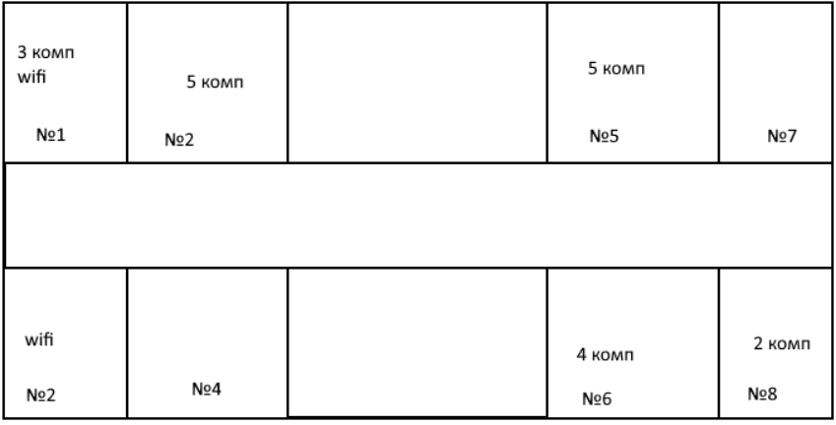

Через те, що в одній з аудиторій в нас встановлена точка доступа, в декілька комп’ютерів ставимо адаптер для бездротової мережі. 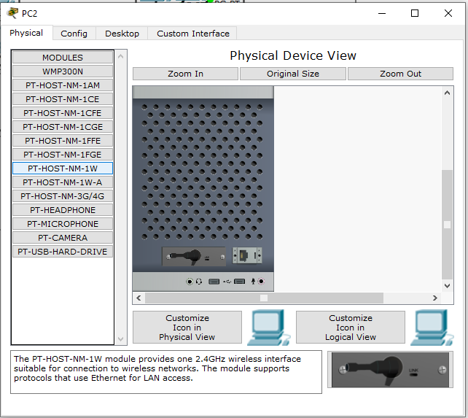

Тепер розставимо все обладнання для локальної мережі та надомо пристроям IP-адреси.

PC0 – 192.168.0.1

PC1 – 192.168.0.2

PC2 – 192.168.0.3

PC3 – 192.168.0.4

PC4 – 192.168.0.5

PC5 – 192.168.0.6

PC6 – 192.168.0.7

PC7 – 192.168.0.8

PC8 – 192.168.0.9

PC9 – 192.168.0.10

PC10 – 192.168.0.11

PC11 – 192.168.0.12

PC12 – 192.168.0.13

PC13 – 192.168.0.14

PC14 – 192.168.0.15

PC15 – 192.168.0.16

PC16 – 192.168.0.17

PC17 – 192.168.0.18

PC18 – 192.168.0.19

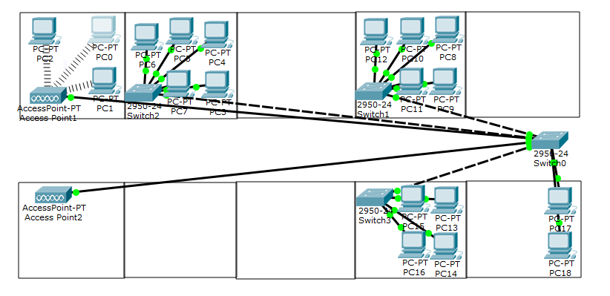

Відображення локальної мережі у программі Cisco Packet Tracer

Робимо перевірку зв’язку між двома комп’ютерами (PC0-PC18) (мал.2) за допомогою команди ping:

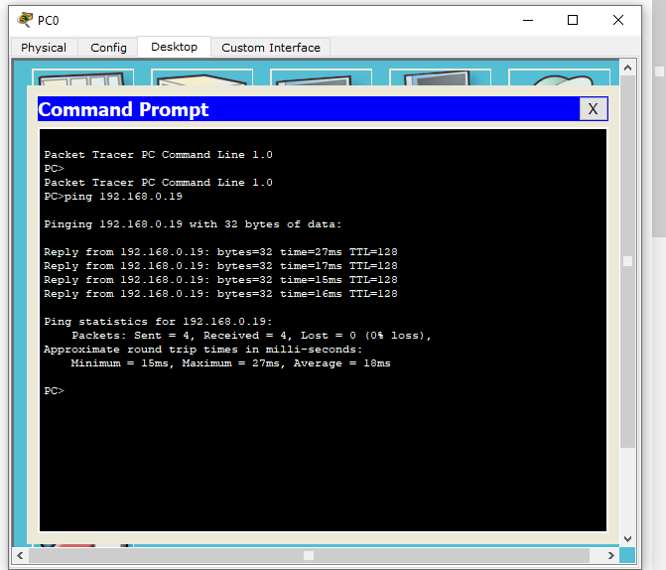

Мал. 2

Запускаємо симуляцію для перевірки локальної мережі на працездатність.

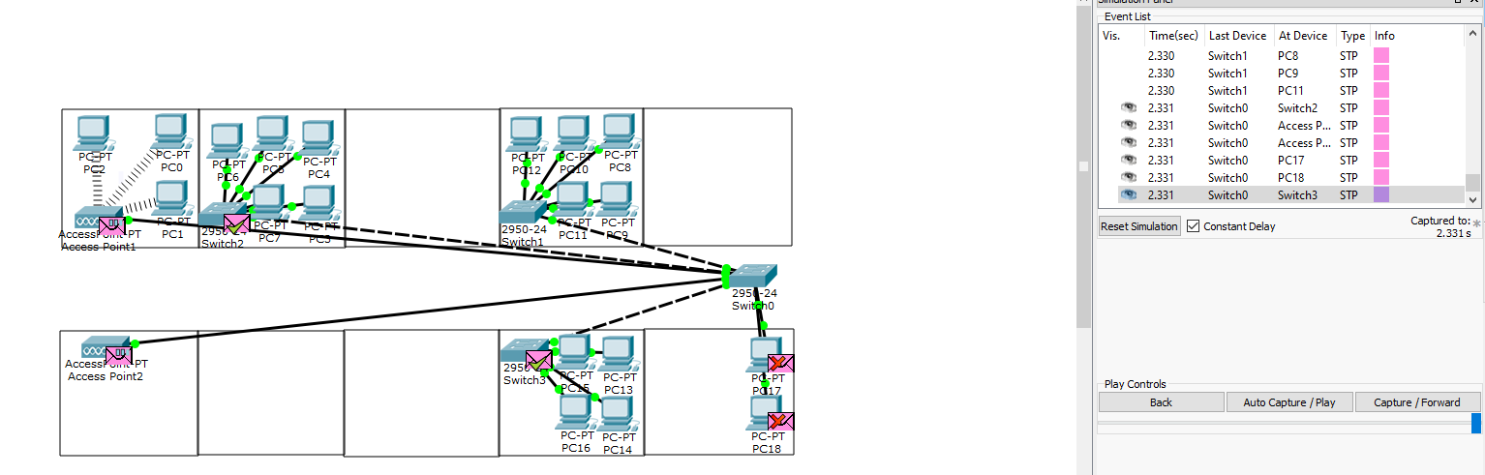

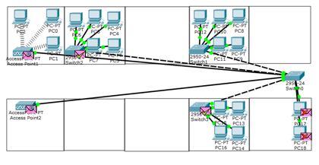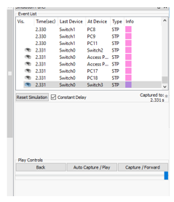

1. Які назви стовпчиків має таблиця маршрутизації (ТМ)?

Network Destination, Netmask, Gateway, Interface, Metric

2. Як відбувається пошук правила маршрутизації у ТМ?

Порядок пошуку групи маршрутів: прямі маршрути, маршрути в підмережі, а потім маршрути за замовчуванням. Усередині групи вибирається маршрут з найбільш підходящою маскою підмережі. Однаково підходять маршрути вибираються в залежності від порядку їх слідування в списку або методу розподілу завантаження. Маршрути можуть бути додані вручну або динамічно системою.

3. Яке призначення шлюза за умовчуванням?

Шлюз, також відомий як шлюз, необхідний, щоб відправити пакет з локальної мережі. Якщо мережева частина адреси одержувача пакета відрізняється від мережі вузла-відправника, пакет повинен бути спрямований за межі вихідної мережі. Для цього пакет відправляється шлюзу. Цей шлюз є інтерфейсом маршрутизатора, сполученим з локальною мережею. У інтерфейсу шлюзу є адреса Мережевого рівня, який відповідає мережному адресою вузлів. Вузли конфигурируются, щоб розпізнавати цю адресу як шлюз.

4. За допомогою якої команди можна переглянути таблицю маршрутизації на комп’ютері?

У Windows, для виведення поточної таблиці маршрутизації необхідно виконати в командному рядку команду route print. В результаті у вигляді таблиці буде виведена вся інформація про поточні інтерфейсах і таблиця маршрутизації

5. Напишіть як додати новий маршрут у ТМ, до мережі 192.168.17.0/27 через шлюз 192.168.0.1 і інтерфейс номер 14 із метрикою 25.

route add 192.168.17.0 mask 255.255.255.224 192.168.0.1 metric 25 if 14

6. Складіть таблицю маршрутизації для маршрутизатора М3 для схеми мережі на рисунку.

|  |  |  |  |  |
| --- | --- | --- | --- | --- |
| Мережева адреса | Маска мережі | Адреса шлюза | Інтерфейс | Метрика |
| 0.0.0.0 | 0.0.0.0 | 192.150.0.3 | 192.150.0.7 | 25 |
| 192.168.0.0 | 255.255.255.0 | 192.150.0.3 | 192.150.0.7 | 20 |
| 192.167.0.0 | 255.255.255.0 | 192.150.0.3 | 192.150.0.7 | 20 |
| 192.140.1.0 | 255.255.255.0 | On-link | 192.140.1.5 | 10 |
| 192.150.0.0 | 255.255.255.0 | On-link | 192.150.0.7 | 10 |
| 127.0.0.0 | 255.0.0.0 | On-link | 127.0.0.1 | 10 |
| 192.140.1.5 | 255.255.255.0 | On-link | 192.140.1.5 | 10 |
| 192.150.0.7 | 255.255.255.0 | On-link | 192.150.0.7 | 10 |

7. Потім напишіть команду, за допомогою якої можна збільшити метрику шлюзу за умовчуванням у попередній ТМ на 10.

route change

8. На якому рівні моделі OSI функціонує маршрутизатор?

Маршрутизатор працюють на «мережевому» (третьому) рівні мережевий моделі OSI

9. На які два види поділяються методи маршрутизації?

Статична та динамічна

10. Яка інформація в таблиці маршрутизації визначає ефективність маршруту?

Метрика

# Висновок

Під час лабораторної роботи №5 «Створення локальної обчислювальної мережі у програмі Cisco Packet Tracer» було змодельовано локальну мережу відповідно до лабораторної роботи №3 у программі Cisco Packet Tracer. Топологія локальної мережі – це ієрархічна зірка. Також у мережі є компьютери, які під’єднюються через бездротове підключення. Прописавши команду ping між деякими компьютерами у локальній мережі, а також зробивши тести PDU, я переконався, що моя локальна мережа працює у повному обсязі.